POROČILO
o udeležbi reprezentance Slovenije na SP v podvodnem ribolovu
6. - 10.11.2002 v Braziliji

V dneh od 6. do 10. novembra 2002, je bilo v Arraial do Cabo, 180 km severno od Rio de Janeira, XXIII. svetovno prvenstvo v podvodnem ribolovu, kamor se je uvrstilo 20 reprezentanc sveta po predhodnih kvalifikacijah (za evropske ekipe je to Evroafriški kup - evropsko prvenstvo).
Organizator je bil CBPDS - brazilska zveza za podvodni ribolov, ki deluje pod okriljem CMAS.
Za slovensko reprezentanco je bil po osamosvojitvi to že šesti nastop na svetovnih prvenstvih. Nastop na SP je bil glavni cilj slovenske reprezentance v letošnjem letu.
Delo reprezentance je bilo začrtano v "Planu dela za leto 2002" in sprejeto na komisiji za podvodni lov v marcu 2002. Za nastop na SP je bilo evidentiranih enajst najbolje uvrščenih posameznikov, ki so bili vabljeni na prve skupne priprave 17. - 19.5.2002 na Krku. Zaradi različnih vzrokov so sodelovanje na pripravah in kasneje kot kandidati za nastop na SP odpovedali: Dušan Krajnik, Boris Truhačov, Bogdan Škofic, Arijan Rapuš, Dimitrij Klinar in Orel Franko. Tako so za nastop na SP ostali naslednji kandidati: Robert Podgoršek, Moreno Matijašič, Ivan Gerjevič in Kristjan Demšar.
Žal je zaradi velike lastne finančne participacije udeležbo odpovedal Ivan Gerjevič (zamenjal naj bi ga Bogdan Škofic, ki pa je kasneje sodelovanje odpovedal iz istih razlogov).
Zaradi opravljanja pripravništva je udeležbo odpovedal tudi Kristjan Demšar.
Teden dni pred odhodom v Brazilijo pa je zaradi zdravstvenih razlogov izpadel še eden glavnih reprezentantov, Moreno Matijašič. Tako je reprezentanca ostala pred dilemo ali sploh oditi na prvenstvo v nepopolni zasedbi. Ker je bila udeležba Slovenije s strani organizatorja, CBPDS, že potrjena, smo se odločili za odhod in tako rekoč tik pred zdajci sprejeli Dimitrija Klinarja, da se kot tretji tekmovalec udeleži prvenstva (našel je sponzorje, ki so ga finančno podprli).
Na pot smo tako odšli 30.10.2002 z letalom iz Benetk preko Pariza in po 13 urah prispeli v Rio de Janeiro. Tam so nas organizatorji počakali in s kombijem odpeljali v Arraial do Cabo, kjer je potekalo prvenstvo. Takoj smo morali poravnati tudi stroške kotizacije (2.500 US$) in članarine CMAS (100 €).

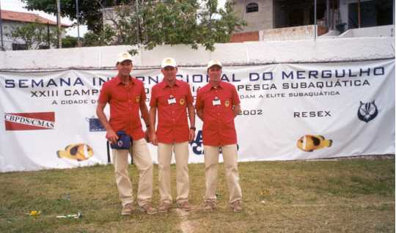
Dimitrij Klinar, Jani Longo in Robert Podgoršek

Ker je območje, kjer je potekalo tekmovanje nekakšen naravni park, smo lahko pregledovali tekmovalne cone le na čolnih pooblaščenega podjetja AREMAC. Skladno z načrtom smo štiri dni pregledovali tekmovalne cone in dva dni lovili na bolj oddaljenem območju. Rib v morju, bogatem s planktonom, je ogromno, vendar je večina zaščitenih, oz. na tekmovanju niso veljavne (vse papagajke, vse balestre, vsi kirurgi, skupaj skoraj 40 vrst).
Na pregledu smo tako ugotovili, da bo na tekmovanju zelo težko uloviti veliko veljavnih rib, še posebej, ko so tik pred tekmovanjem zmanjšali območje lova in to tisti del, kjer smo na pregledu našli največjo množico rib.

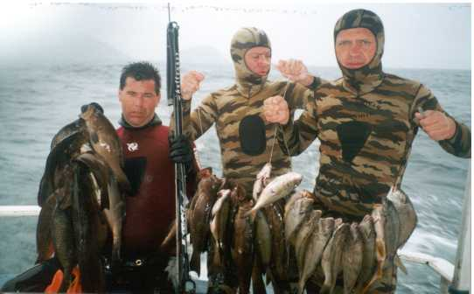Lov v času priprav na tekmovanje

Pogoji za lov so bili za nas izjemno težavni, saj nismo navajeni visokih valov Atlantika, močnega strujanja morja, spremenljivih pogojev vidljivosti in temperature morja, ki je varirala od 22 ˙C do zimskih 11˙C pod termoklimo, ki je bila včasih že na 12 m globine.
Tekmovanje samo je trajalo dva dni, pet ur dnevno, veljavna riba je morala biti težka vsaj 500 g, Serranide (Badejas, Chernas in Garopas) pa najmanj 2 kg.
Prvi dan, v petek, 8.11., smo lovili v coni 2, ki je bila občutno zmanjšana in tako se je vseh 60 tekmovalcev gnetlo na prostoru, ne daljšem od 2 milje. Zaradi okornih čolnov, velikih valov, gneče in slabega znanja tujih jezikov barkariolov, je bila njihova pomoč slaba, zato se po štartu in spustu v morje praktično nisi mogel dosti premikati (razen s plavanjem). Lovili smo "eden nad drugim", bilo je zapletanja vrvi boj, z boje so nam ukradli veljavno ribo (Longo). Po petih urah smo bili tako utrujeni, da smo komaj zlezli v naše čolne. (Razen Dimitrija Klinarja, ki ga je njegov barkariol "izgubil" in se je vrnil z drugim čolnom ter nam za nekaj časa povzročil skrbi, ker nismo vedeli, kaj se mu je zgodilo, ko smo ga z organizatorjem na matični ladji, iskali.
Dosežek prvega dne je bil naslednji:
Robert Podgoršek 11.600 točk
Jani Longo 1.015 točk
Dimitrij Klinar 0 točk
Drugi dan smo lovili v coni 1, kjer smo pričakovali manj rib. Dobri sta bili praktično le dve poziciji (preliv in en rt). Že v prvi uri tekme sem uplenil 60 kg težko kapitalno kirnjo. Žal je ravno ta vrsta kirnje (med več kot 10 tam živečih vrst kirnj) zaščitena. Tako z atraktivnim ulovom na tehtanju ni bilo nič!
Pri dvigovanju kirnje, kar je trajalo kar nekaj časa, se je čoln zelo približal skalnati obali, barkariol je prehitro pognal motor, da ne bi udaril ob skale, puška na vrvi in signalna boja sta bili še v morju in ladijski vijak ju je uničil. Tako sem ostal brez puške in boje in ker rezervne boje nisem imel, sem nadaljeval lov brez nje. To pa je opazil glavni sodnik in me diskvalificiral. S tem je bilo konec upov o dobrem ekipnem rezultatu.
Rezultati drugega dne:
Robert Podgoršek 12.800 točk
Dimitrij Klinar 4.950 točk
Jani Longo diskvalifikacija

Končni – skupni rezultati:
1. Pedro Carbonell Španija 62.550 točk
2. Paulo Pacheco Brazilija 57.050 točk
3. Maurizio Ramaziotti Italija 51.750 točk
21. Robert Podgoršek Slovenija 24.400 točk
53. Dimitrij Klinar Slovenija 4.950 točk
58. Jani Longo Slovenija 1.050 točk
Ekipno:
1. Španija 140.950 točk
2. Italija 133.800 točk
3. Hrvaška 107.650 točk
18. Slovenija 30.365 točk
Če primerjamo rezultate s cilji, ki smo si jih zastavili, lahko rečemo naslednje:
- Posamične uvrstitve:
- cilj: eno mesto do 25 in eno do 30!
Rezultat je dosežen polovično.
- Ekipno:
- cilj: uvrstitev v prvo polovico!
Rezultat je zaradi objektivnih okoliščin (odpoved nekaterih ključnih tekmovalcev) in subjektivne smole (diskvalifikacija Longo) pod pričakovanji in željami, lahko pa zatrdim, da smo se trudili po najboljših močeh in častno zastopali Slovenijo!

Finančno poročilo

ODHODKI
- Prevoz:
- avtomobilski do Benetk in nazaj 43.000 SIT
- letalo Benetke – Pariz – Rio de Janeiro in nazaj 489.000 SIT
- Kotizacija:
- organizator CPBDS 2.500 US$ 590.000 SIT
- članarina CMAS 100€ 23.000 SIT
3. Najem čolnov 290.100 SIT
4. Bivanje 118.000 SIT
5. Prevajalec 22.500 SIT
6. Oblačila 189.000 SIT

SKUPAJ: 1.764.600 SIT

PRIHODKI:
1. SPZ 285.000 SIT

SKUPAJ: 285.000 SIT

REKAPITULACIJA:
Odhodki 1.764.000 SIT
Prihodki 285.000 SIT

Razlika 1.479.600 SIT

Razliko v višini 1.479.000 SIT smo udeleženci v enakih deležih pokrili iz lastnih sredstev!

Zaključek

Menim, da je velik uspeh za našo državo Slovenijo, Slovensko potapljaško zvezo in podvodne ribolovce iz Slovenije, da smo se udeležili svetovnega prvenstva v podvodnem ribolovu, s tem dokazali, da obstajamo, da se uspešno, tudi na športnem področju borimo z večjimi narodi, državami, ki tudi materialno podpirajo tovrstne aktivnosti in se na ta način promovirajo.
Izkušnje, ki smo jih pridobili je potrebno prenašati na naše podvodne ribolovce, potencialne organizatorje tekmovanj, funkcionarje zveze od katerih moramo pričakovati večjo podporo, tako v organizacijskem kot tudi finančnem pogledu.
Delo selektorja slovenske reprezentance bi bilo neprimerno lažje, če bi bila organizacijska, predvsem pa finančna podpora SPZ in posredno države Slovenije takšna, da bi zagotavljala pokritje osnovnih stroškov, ki so navedeni v poročilu. V tem primeru bi na prvenstvo lahko odpeljali tiste tekmovalce, ki bi bili v danem trenutku najboljši in udeležba na največjih tekmovanjih ne bi bila pogojena z zmožnostjo posameznika, da pokrije večino, za to potrebnih stroškov in potem bi bili tudi tekmovalni rezultati boljši.

Selektor reprezentance Slovenije v podvodnem ribolovu
Jani Longo

Krško, november, 2002

